3.2.3 任务 2：链路聚合

园区本地服务器区，为校园用户提供内网服务。为了保证链路的稳定性，同时在不升 级硬件设备的前提下最大限度的提升带宽。在 Agg01 与 Agg03 之间配置链路聚合。请 通过 Lacp 模式实现二层链路聚合，成员接口为 GE0/0/3、GE0/0/4，链路聚合接口 ID 为 1。

#

interface Eth-Trunk1

port link-type trunk

undo port trunk allow-pass vlan 1

port trunk allow-pass vlan 10 20

mode lacp-static

max active-linknumber 2

#

interface GigabitEthernet0/0/3

eth-trunk 1

lacp priority 100

#

interface GigabitEthernet0/0/4

eth-trunk 1

lacp priority 100

#

**[Agg01]dis eth-trunk 1**

**Eth-Trunk1's state information is:**

**Local:**

**LAG ID: 1 WorkingMode: STATIC**

**Preempt Delay: Disabled Hash arithmetic: According to SIP-XOR-DIP**

**System Priority: 100 System ID: 4c1f-cc52-57ab**

**Least Active-linknumber: 1 Max Active-linknumber: 2**

**Operate status: down Number Of Up Port In Trunk: 0**

**--------------------------------------------------------------------------------**

**ActorPortName Status PortType PortPri PortNo PortKey PortState Weight**

**GigabitEthernet0/0/3 Unselect 1GE 100 4 305 10100010 1**

**GigabitEthernet0/0/4 Unselect 1GE 100 5 305 10100010 1**

**Partner:**

**--------------------------------------------------------------------------------**

**ActorPortName SysPri SystemID PortPri PortNo PortKey PortState**

**GigabitEthernet0/0/3 0 0000-0000-0000 0 0 0 10100011**

**GigabitEthernet0/0/4 0 0000-0000-0000 0 0 0 10100011**

3.2.4 任务 3：VLAN

**全网设备按照要求配置所需的 VLAN**。 请根据 Figure 3-1 实验考试拓扑和 Table 3-1 VLAN 信息，在对应交换机上配置所需的 VLAN。 注意：**为了保证网络的连通性，交换机只允许题目中规定的 VLAN 通过。**

#

sysname Acc01

#

vlan batch 10 20

#

interface GigabitEthernet0/0/1

port link-type trunk

port trunk allow-pass vlan 10 20

#

interface GigabitEthernet0/0/2

port link-type access

port default vlan 10

stp edged-port enable

#

interface GigabitEthernet0/0/3

port link-type trunk

port trunk allow-pass vlan 10 20

#

#

sysname Acc02

#

vlan batch 10 20

#

interface GigabitEthernet0/0/1

port link-type trunk

port trunk allow-pass vlan 10 20

#

interface GigabitEthernet0/0/2

port link-type access

port default vlan 20

stp edged-port enable

#

interface GigabitEthernet0/0/3

port link-type trunk

port trunk allow-pass vlan 10 20

**#**

**sysname Agg01**

**#**

**vlan batch 10 20**

**#**

**interface Eth-Trunk1**

**port link-type trunk**

**undo port trunk allow-pass vlan 1**

**port trunk allow-pass vlan 10 20**

**mode lacp-static**

**max active-linknumber 2**

**#**

**interface GigabitEthernet0/0/1**

**port link-type trunk**

**port trunk allow-pass vlan 10 20**

**#**

**interface GigabitEthernet0/0/2**

**port link-type trunk**

**port trunk allow-pass vlan 10 20**

**#**

**interface GigabitEthernet0/0/3**

**eth-trunk 1**

**lacp priority 100**

**#**

**interface GigabitEthernet0/0/4**

**eth-trunk 1**

**lacp priority 100**

**#**

**interface GigabitEthernet0/0/5**

**port link-type trunk**

**port trunk allow-pass vlan 10 20**

**#**

**#**

**sysname Agg03**

**#**

**interface Eth-Trunk1**

**port link-type trunk**

**undo port trunk allow-pass vlan 1**

**port trunk allow-pass vlan 10 20**

**mode lacp-static**

**#**

**#**

**interface GigabitEthernet0/0/3**

**eth-trunk 1**

**#**

**interface GigabitEthernet0/0/4**

**eth-trunk 1**

**#**

3.2.5 任务 4：IP 编址

请根据 Figure 3-1 实验考试拓扑和 Table 3-2 IP 地址规划给出的信息，配置对应网络设 备接口的 IP 地址。

**#**

**sysname Core-01**

#

interface GigabitEthernet0/0/0.1

dot1q termination vid 10

ip address 192.168.10.254 255.255.255.0

arp broadcast enable

#

interface GigabitEthernet0/0/0.2

dot1q termination vid 20

ip address 192.168.20.254 255.255.255.0

arp broadcast enable

#

interface GigabitEthernet0/0/1

ip address 1.2.3.1 255.255.255.252

nat outbound 2000

#

interface GigabitEthernet0/0/2

ip address 3.2.1.1 255.255.255.252

traffic-filter outbound acl 2001

#

**#**

**sysname Backbone01**

#

interface GigabitEthernet0/0/1

ip address 10.2.34.3 255.255.255.0

#

interface GigabitEthernet0/0/2

ip address 3.2.1.2 255.255.255.252

#

interface NULL0

#

interface LoopBack0

ip address 3.3.3.3 255.255.255.255

#

**#**

**sysname Backbone02**

#

interface GigabitEthernet0/0/0

ip address 10.2.34.4 255.255.255.0

#

interface GigabitEthernet0/0/1

ip address 10.2.45.4 255.255.255.0

#

interface LoopBack0

ip address 4.4.4.4 255.255.255.255

#

**#**

**sysname Backbone03**

#

interface GigabitEthernet0/0/0

ip address 10.2.45.5 255.255.255.0

#

interface GigabitEthernet0/0/1

ip address 5.5.5.1 255.255.255.252

#

interface GigabitEthernet0/0/2

#

interface NULL0

#

interface LoopBack0

ip address 5.5.5.5 255.255.255.255

#

**#**

**sysname Ineternet**

#

interface GigabitEthernet0/0/1

ip address 1.2.3.2 255.255.255.252

3.2.6 任务 5：RSTP

为了防止二层网络中出现环路和提高网络可靠性，在 Acc01、Acc02 和 Agg01 之间配置 STP 协议。

[Acc01]stp mode rstp

[Acc02]stp mode rstp

[Agg01]stp mode rstp

1. STP 模式为 RSTP。设置 Agg01 的优先级为 4096 使其成为根桥。

[Agg01]stp priority 4096

1. 为了最大限度的保证网络的稳定性，避免主机频繁重启导致的网络波动。要求所 有与 PC 相连的交换机端口，不参加 STP 计算，直接进入 Forwarding 状态转发。

#

sysname Acc01

#

interface GigabitEthernet0/0/2

port link-type access

port default vlan 10

stp edged-port enable

#

#

sysname Acc02

#

interface GigabitEthernet0/0/2

port link-type access

port default vlan 20

stp edged-port enable

#

3.2.7 任务 7：出口设计

1. 为了能够让校园用户访问互联网和通过教育骨干网访问其他学校的资料库。在 Core01 上部署两条缺省的静态路由，下一跳分别指向 Internet 和 Backbone01。 在 Backbone01 上部署明细静态路由，目的网段是 192.168.20.0，下一跳指向 Core01。 在 Internet 上部署明细静态路由，目的网段是 192.168.10.0，下一跳指向 Core01。

#

sysname Core-01

#

ip route-static 0.0.0.0 0.0.0.0 1.2.3.2

ip route-static 0.0.0.0 0.0.0.0 3.2.1.2

[Backbone01]ip route-static 192.168.20.0 255.255.255.0 3.2.1.1

[Internet]ip route-static 192.168.10.0 255.255.255.0 1.2.3.1

1. 为了实现内网 192.168.10.0/24 网段用户能够访问外网（Internet），在 Core01 上配 置 NAT，结合 ACL permit 语句，使用 Easy IP 实现。

[Core01]acl 2000

[HZ-HZCampus-Core01-AR6140-acl-basic-2000]rule 5 permit source 192.168.10.0 0.0.0.255

[Core01-acl-basic-2000]q

[Core01]int g0/0/1

[Core01-GigabitEthernet0/0/1]nat outbound 2000

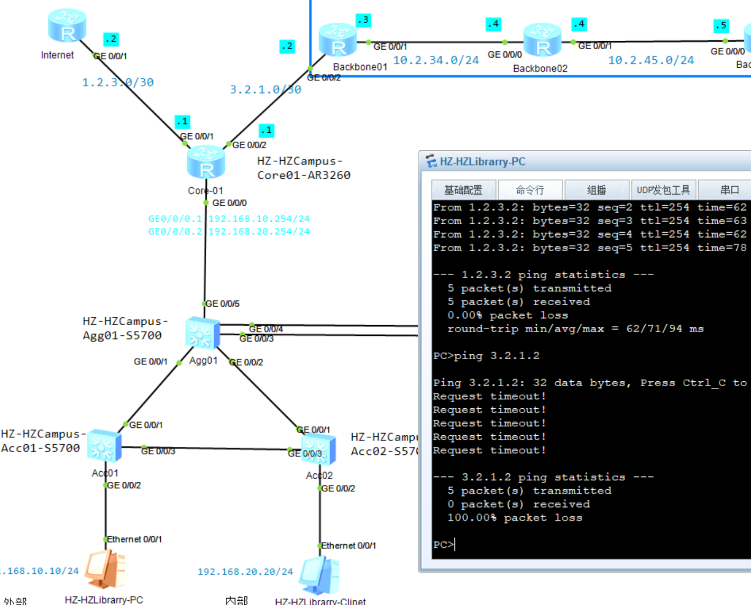

3. 为了保证教育骨干网的安全，只允许内网 192.168.20.0/24 网段用户能够访问其他 学校的资料库。结合 ACL permit 语句，在 Core01 接口的出方向实现。 以上 ACL 均使用基本 ACL，编号 2000 匹配 192.168.10.0/24 网段。编号 2001 匹配 192.168.20.0/24 网段，rule 编号从 5 开始，采用默认步长。

[Core01]acl 2001

[Core01-acl-basic-2001]rule 5 permit source 192.168.20.0 0.0.0.255

[Core01-acl-basic-2001]int g0/0/2

[Core01-GigabitEthernet0/0/2]traffic-filter outbound acl 2001

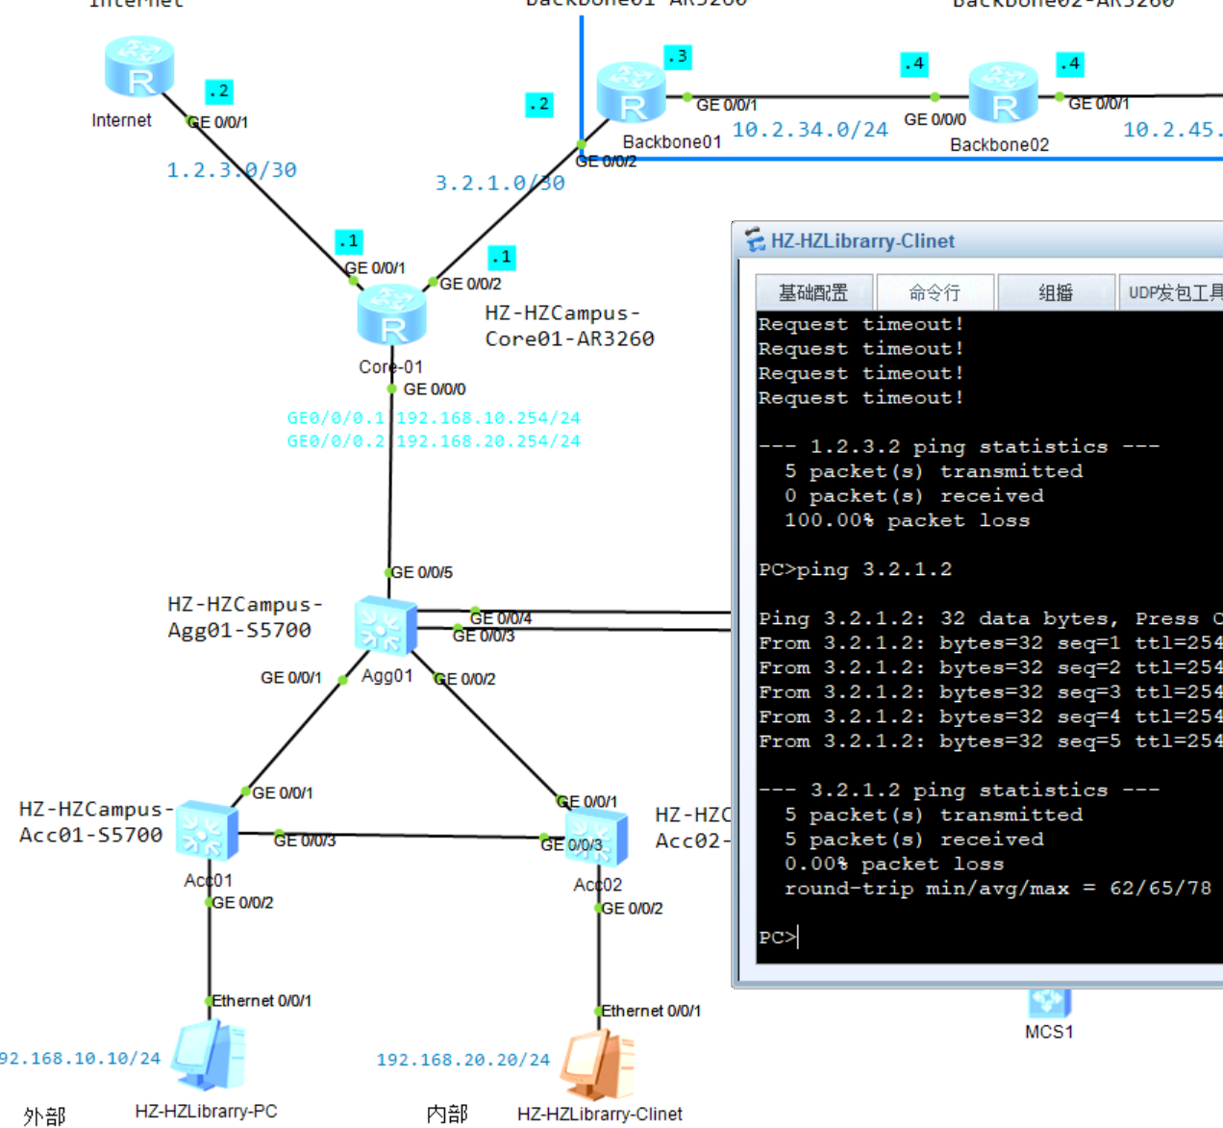

3.2.8 任务 8：OSPF

为了保证教育骨干网之间的通信，选用动态路由协议 OSPF 作为教育骨干网的 IGP。

1. Backbone01、Backbone 02 和 Backbone 03 之间运行 OSPF，配置 OSPF 进程号为 1，都在骨干区域 0 内。 2020-10-28 Page 4 of 9 2. 在创建 OSPF 进程时手动设定 Router ID 与环回口地址一致。要求互联接口和 Loopback 接口所在网段采用 32 位精确宣告。 例如：将 1.2.3.4/24 此地址进行 32 位宣告的命令为 Network 1.2.3.4 0.0.0.0 3. 为了保证路由交互的安全性，在 Backbone01、Backbone 02 和 Backbone 03 上采用 区域认证，选择 md5 加密算法，认证密钥 ID 为 1，密钥类型为 cipher，密码为 “huawei@123”。

#

ospf 1 router-id 3.3.3.3

import-route static

area 0.0.0.0

authentication-mode md5 1 cipher %$%$GdnM~}E2$VzKt*6":(<><:@7%$%$

network 3.3.3.3 0.0.0.0

network 10.2.34.3 0.0.0.0

#

ospf 1 router-id 4.4.4.4

area 0.0.0.0

authentication-mode md5 1 cipher %$%$55wnCyWWFCvXXaS+Tw+H<;##%$%$

network 4.4.4.4 0.0.0.0

network 10.2.34.4 0.0.0.0

network 10.2.45.4 0.0.0.0

#

ospf 1 router-id 5.5.5.5

area 0.0.0.0

authentication-mode md5 1 cipher %$%$}|V`-*g|4HODDcI_^{:9<;]-%$%$

network 5.5.5.5 0.0.0.0

network 10.2.45.5 0.0.0.0

#

**[Backbone02-ospf-1]dis ospf peer brief**

**OSPF Process 1 with Router ID 4.4.4.4**

**Peer Statistic Information**

**----------------------------------------------------------------------------**

**Area Id Interface Neighbor id State**

**0.0.0.0 GigabitEthernet0/0/0 3.3.3.3 Full**

**0.0.0.0 GigabitEthernet0/0/1 5.5.5.5 Full**

**----------------------------------------------------------------------------**

**[Backbone02-ospf-1]**

3.2.9 任务 9：路由引入

为了使内网用户能够通过教育骨干网和其他校区正常通信，在 Backbone01 上将静态路 由引入 OSPF。 路由引入的命令为：Import-route

[Backbone01]ospf 1

[Backbone01-ospf-1]import-route static

3.2.10 任务 10：Telnet

为了方便后期对 Core01 进行远程管理，需在该设备上配置远程登录设置。 用户认证方式为 AAA 认证，用户名为 huawei，密码为 Huawei@123，加密形式为 cipher，服务类型为 telnet，配置服务器的用户权限等级为 3 级，设置同时在线人数为 5 人，认证方式为 aaa

[Core01]user-interface vty 0 4

[Core01-ui-vty0-4]authentication-mode aaa

[Core01-ui-vty0-4]aaa

[Core01-aaa]local-user huawei password cipher Huawei@123

[Core01-aaa]local-user huawei privilege level 3

[Core01-aaa]local-user huawei service-type telnet